به نام خدا

# تمرین تئوری سری سوم درس تحلیل هوشمند تصاویر زیست پزشکی دکتر محمد حسین رهبان

# فرزان رحمانی 403210725

## سوال اول

(الف)  
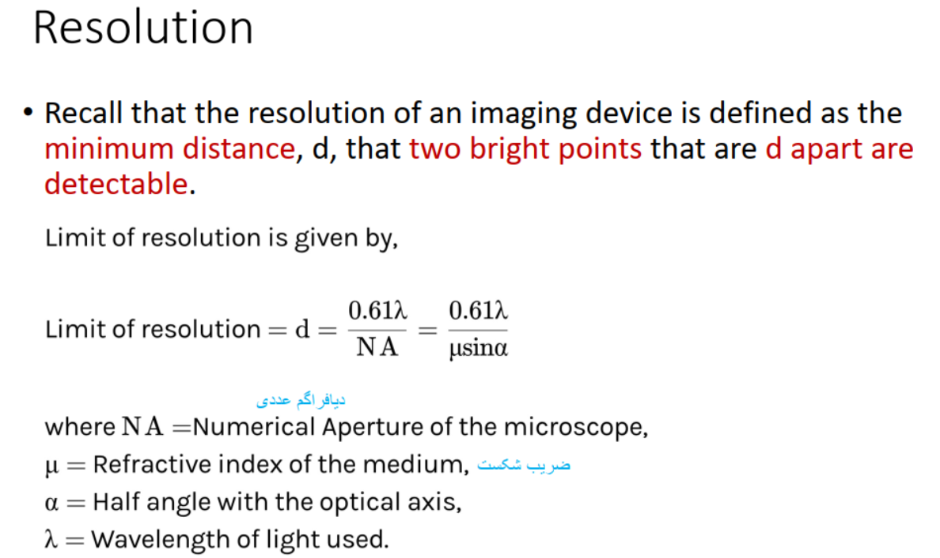

رابطه بین رزولوشن و حداقل فاصله (minimum distance):

رزولوشن یک میکروسکوپ با minimum distance (حداقل فاصله) d نسبت معکوس دارد. d کوچکتر به معنای رزولوشن بالاتر است و میکروسکوپ را قادر می سازد تا جزئیات دقیق تر را تشخیص دهد.

راه های افزایش رزولوشن:

* کاهش طول موج (λ): از نور با طول موج کوتاه تر استفاده کنیم. (به عنوان مثال، پرتوهای UV یا الکترونی برای میکروسکوپ الکترونی).
* ضریب شکست ($μ$) را افزایش دهیم: از محیط های غوطه وری(immersion media) با ضریب شکست بالاتر ($μ$) مانند روغن به جای هوا استفاده کنیم.
* دیافراگم عددی را با افزایش زاویه $α$، افزایش دهیم ($sin\left(α\right)$): از لنزهایی با دیافراگم بازتر استفاده کنیم یا زاویه $α$ را افزایش دهیم تا $sin\left(α\right)$ افزایش یابد.

(ب) از فرمول قسمت الف استفاده میکنیم. تقریبا d = 696.35nm است.

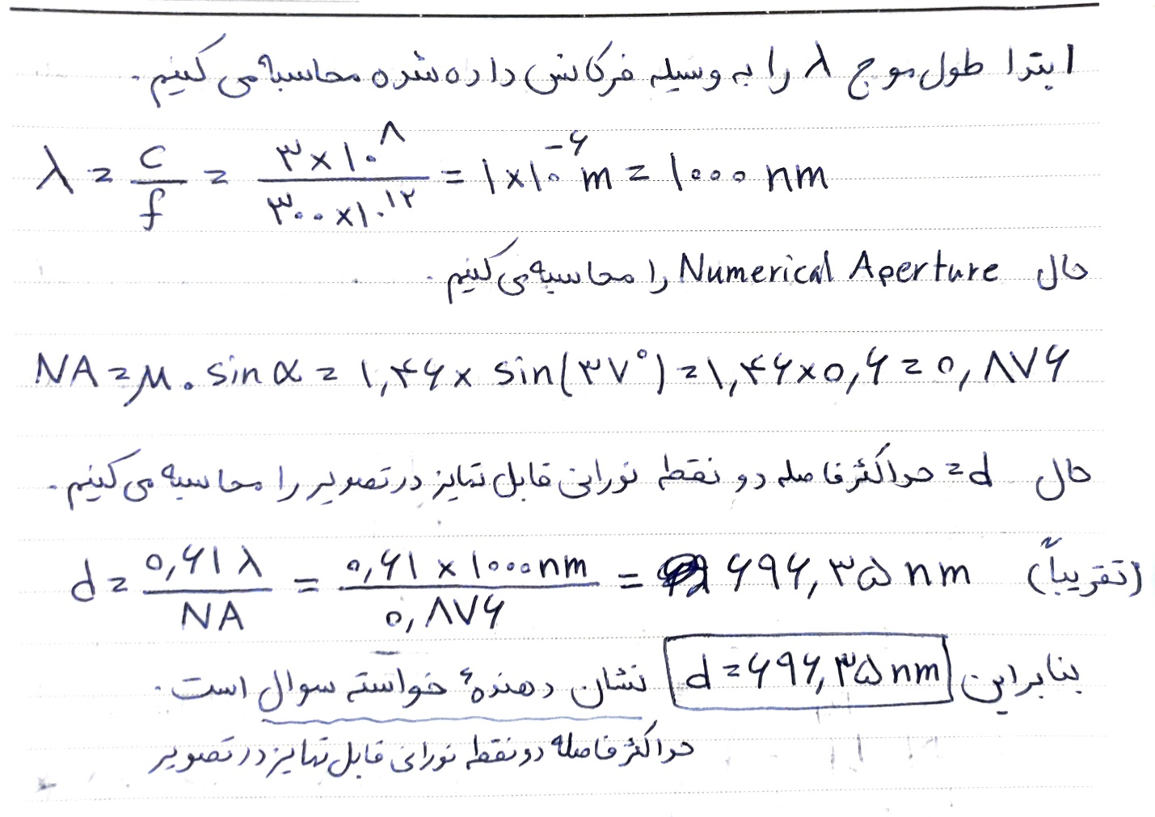

(پ) در شکل زیر که از اسلاید های درس برداشتم نحوه کار این میکروسکوپ آمده است. به علاوه در ادامه به طور خلاصه نحوه کار آن را توضیح می دهیم. ایده اصلی استفاده از Annular Ring به عنوان Condenser Stop و Phase Ring در Objective Back Focal Plane استفاده میکنیم.

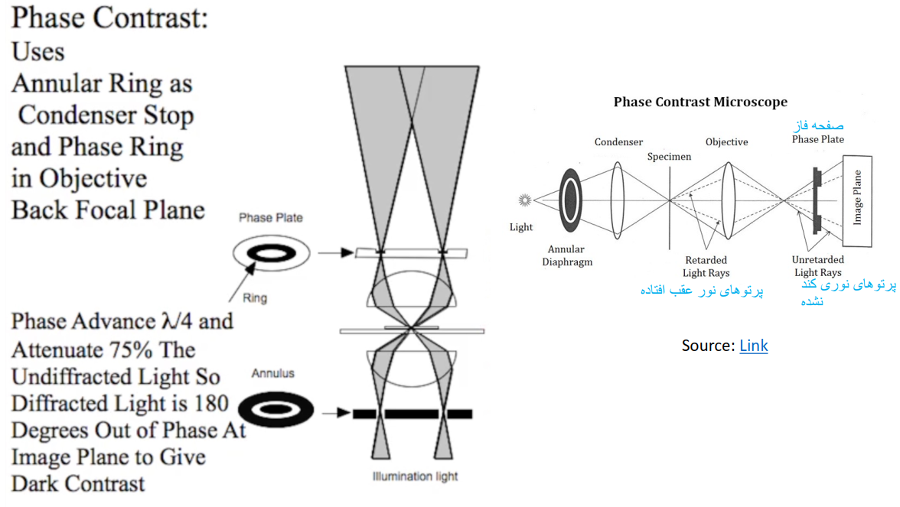

یک میکروسکوپ phase-contrast کنتراست را در نمونه‌های شفاف، مانند سلول‌های زنده، که معمولاً جذب کمی دارند و در میکروسکوپ bright-field تقریباً نامرئی به نظر می‌رسند، افزایش می‌دهد. با تبدیل اختلاف فاز در نور عبوری از نمونه به اختلاف در شدت عمل می کند.

مراحل:

* برهمکنش نور: هنگامی که نور از نمونه عبور می کند، مناطقی با ضخامت یا ضریب شکست متفاوت باعث تغییر فاز در موج نور می شوند.
* صفحه فاز (Phase Plate): یک صفحه فاز ویژه در میکروسکوپ به طور انتخابی فاز نور مستقیم (غیر پراکنده) را تغییر می دهد تا با نور پراکنده تداخل کند.
* تداخل(Interference): امواج نوری phase-shifted و scattered تداخل می کنند و اختلاف فاز را به اختلاف دامنه تبدیل می کنند.
* Visualization: این تفاوت های دامنه به صورت تغییرات در روشنایی ظاهر می شوند و تصویری با کنتراست بالا از نمونه ایجاد می کنند.

موارد استفاده: ایده آل برای مشاهده سلول های زنده، اندامک ها و سایر نمونه های شفاف بدون رنگ آمیزی.

(ت) bright-field برای نمونه های رنگ آمیزی شده و ثابت بهترین است، در حالی که dark-field در برجسته کردن نمونه های رنگ نشده یا شفاف با کنتراست بالا برتر است.

در جدول زیر آنها را مقایسه کرده ایم:

|  |  |  |
| --- | --- | --- |
| ویژگی | Bright-Field Microscopy | Dark-Field Microscopy |
| **روشنایی** | نور مستقیم از طریق نمونه منتقل می شود | Oblique light;  فقط نور پراکنده وارد هدف می شود. |
| **ظاهر** | پس زمینه روشن است. نمونه تیره تر به نظر  می رسد. | پس زمینه تاریک است. نمونه روشن به نظر می رسد. |
| **کنتراست** | کم، مگر اینکه از رنگ آمیزی استفاده شود. | بالا، مناسب برای نمونه های بدون رنگ. |
| **کاربرد‌ها** | نمونه های ثابت و رنگ آمیزی شده (مانند histology, pathology) | نمونه های زنده و ظریف (به عنوان مثال  میکروارگانیسم‌ها و جزئیات دقیق) |
| **محدودیت‌ها** | برای بسیاری از نمونه های شفاف نیاز به  رنگ آمیزی دارد. | رزولوشن محدود ( ${NA}_{obj}<{NA}_{cond}$ چرا که  نباید نور پس زمینه وارد شود)، artifacts از نور پراکنده |

همچنین جدول صفحه بعد که source آن نیز زیر آن آمده است توضیحات خوبی دارد.

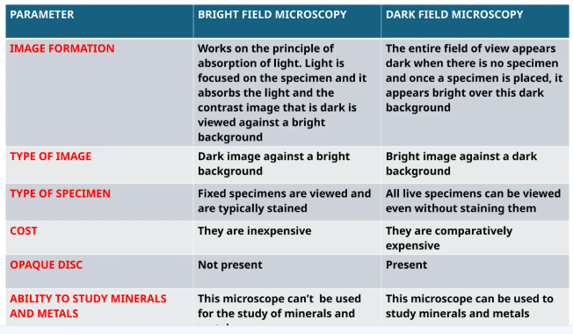

<https://www.slideshare.net/slideshow/dark-field-microscopy-also-called-dark-ground-microscopy-describes-microscopy-methods-in-both-light-and-electron-microscopy-which-exclude-the-unscattered-beam-from-the-image/273334805>

## سوال دوم

(الف) روش کار میکروسکوپ های فلورسنت و نقش یک آینه دو رنگ(Dichroic Mirror)

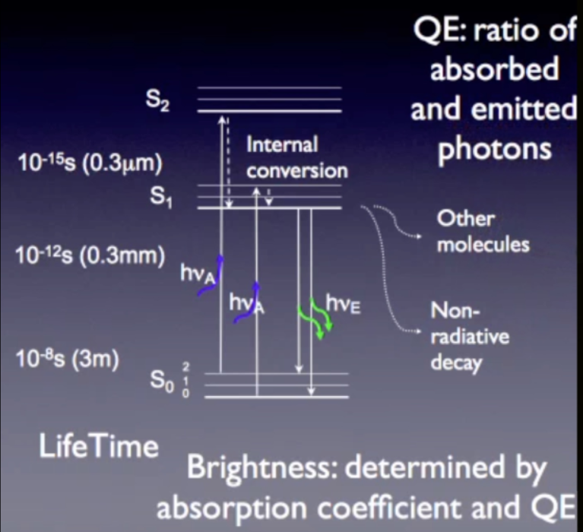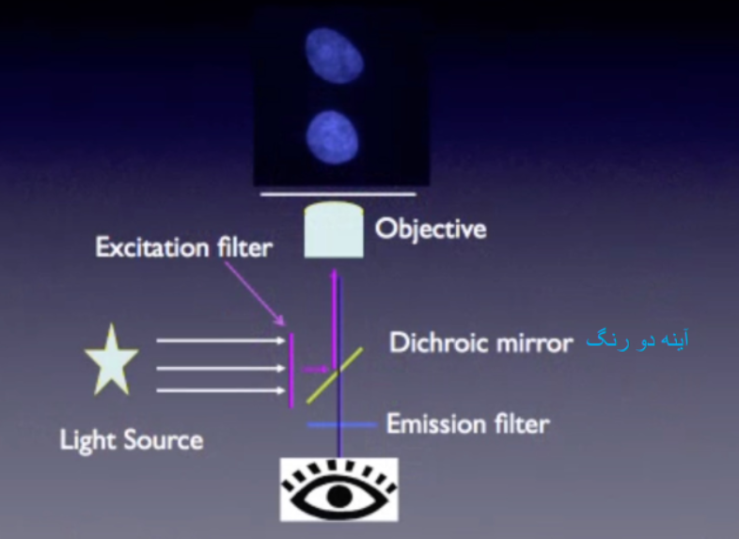

روش کار:

میکروسکوپ‌های فلورسنت نمونه‌هایی را visualize می‌کنند که با تحریک طول موج‌های خاص نور، امواج فلورسانس ساطع می‌کنند. در اینجا روند آن است:

1. برانگیختگی(Excitation): یک منبع نور با انرژی بالا (به عنوان مثال، یک لیزر یا لامپ جیوه) نوری را منتشر می کند که از یک فیلتر تحریک عبور می کند و طول موج مورد نظر را برای تحریک مولکول های فلورسنت (فلوروفورها) در نمونه انتخاب می کند.
2. انتشار فلورسنس(Fluorescence Emission): فلوروفورها نور تحریک را جذب می کنند و نور را با طول موج طولانی تری (انرژی کمتر) ساطع می کنند.
3. جداسازی نور: یک آینه دو رنگ برای جدا کردن نور تحریک از فلورسانس ساطع شده استفاده می شود. طول موج های کوتاه تری (نور تحریک) را به سمت نمونه منعکس می کند و طول موج های بلندتر (نور گسیلی) را به سمت آشکارساز منتقل می کند.
4. تشخیص(Detection): نور ساطع شده از یک فیلتر انتشار عبور می کند و اطمینان حاصل می کند که فقط سیگنال فلورسانس به آشکارساز می رسد (به عنوان مثال چشمی، دوربین، یا آشکارساز نور) و تصویری با کنتراست بالا ایجاد می کند.

نقش آینه دو رنگ(Dichroic Mirror):

Dichroic Mirror یک فیلتر نوری تخصصی است که طول موج های خاص (excitation light) با انرژی بالاتر را منعکس می کند و دیگر طول موج ها از جمله نور مرئی با انرژی کمتر (emission light) را عبور میدهد. استفاده از آن تضمین می کند که فلورسنس ساطع شده را می توان بدون تداخل نور تحریک جدا و شناسایی کرد.

(ب) ویژگی های مثبت میکروسکوپ فلورسنت

* حساسیت بالا(High Sensitivity): امکان تشخیص مولکول های خاص در غلظت های بسیار پایین را فراهم می کند.
* هدف گذاری خاص(Specific Targeting): فلوروفورها(Fluorophores) می توانند به ساختارها یا پروتئین های سلولی خاصی متصل شوند و امکان تجسم دقیق را فراهم کنند.
* تصویربرداری سلول زنده(Live-Cell Imaging): می تواند برای تصویربرداری بلادرنگ از فرآیندهای پویا در سلول های زنده استفاده شود.
* تصویربرداری چند رنگ: فلوروفورهای مختلف که رنگ‌های متمایز ساطع می‌کنند، امکان تصویربرداری همزمان از چندین هدف با رنگ های متفاوت را فراهم می‌کنند.
* تجزیه و تحلیل کمی (Quantitative Analysis): شدت فلورسانس را می توان برای اندازه گیری غلظت مولکول ها یا کمی کردن فعالیت های بیولوژیکی استفاده کرد.

(ج) احتمالا پدیدە ی Photo Bleaching رخ داده است. در این پدیده مواد فلئوروسنت پس از مدتی expose شدن به نورخاصیت excitation خود را از دست می دهند. راە های حل این مشکل عبارت اند از:

1. در مسیر نوری میکروسکوپ مانعی قرار داده شود تا نور تنها در لحظە ی مورد نیاز بتابد.
2. کاهش زمان  exposure time تا حد امکان
3. استفاده کردن از anti-fade compound ها
4. استفاده کردن از مادە ی فلئوروسنت بیشتر
5. استفاده از  dye هایی که مقاومت بیشتری نسبت به  fade شدن دارند.

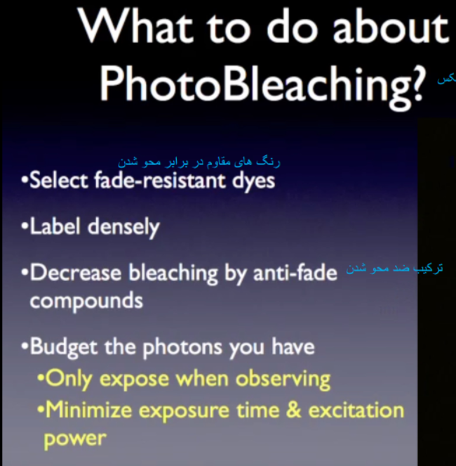

## سوال سوم

(الف) مزایای میکروسکوپ کانفوکال نسبت به میکروسکوپ فلورسنت

میکروسکوپ کانفوکال چندین پیشرفت را نسبت به میکروسکوپ فلورسنت سنتی ارائه می دهد. دو مزیت کلیدی عبارتند از:

1. Improved Optical Sectioning (افزایش و بهبود رزولیشن و کنتراست):

مکانیسم: یک میکروسکوپ کانفوکال از یک روزنه سوراخ(pinhole aperture) در جلوی آشکارساز استفاده می کند تا از رسیدن نور خارج از فوکوس(out-of-focus light) به آشکارساز جلوگیری کند. این تضمین می‌کند که فقط فلورسانس ساطع شده از صفحه کانونی جمع‌آوری می‌شود و در نتیجه تصاویر واضح‌تر و دقیق‌تر می‌شوند.

مزیت: این امر به طور قابل توجهی نویز پس زمینه را کاهش می دهد و کنتراست را بهبود می بخشد و امکان تصویربرداری دقیق از بخش های نوری نازک نمونه را فراهم می کند.

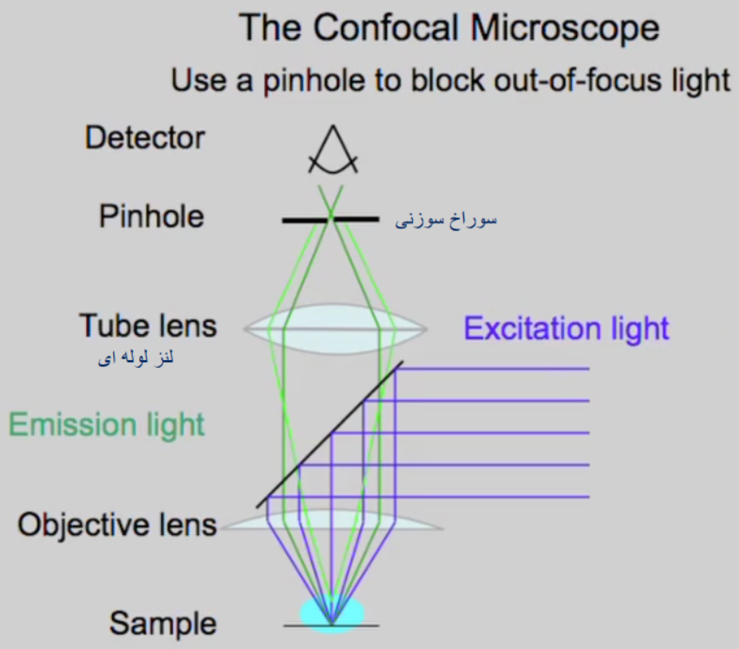

1. قابلیت تصویربرداری سه بعدی:

مکانیسم: با اسکن نمونه در سطوح مختلف کانونی (z-stack imaging) و ترکیب بخش‌های نوری، میکروسکوپ کانفوکال یک نمایش سه بعدی از نمونه را بازسازی می‌کند.

مزیت: امکان visualization دقیق روابط فضایی در نمونه های پیچیده، مانند سلول ها و بافت ها را فراهم می کند.

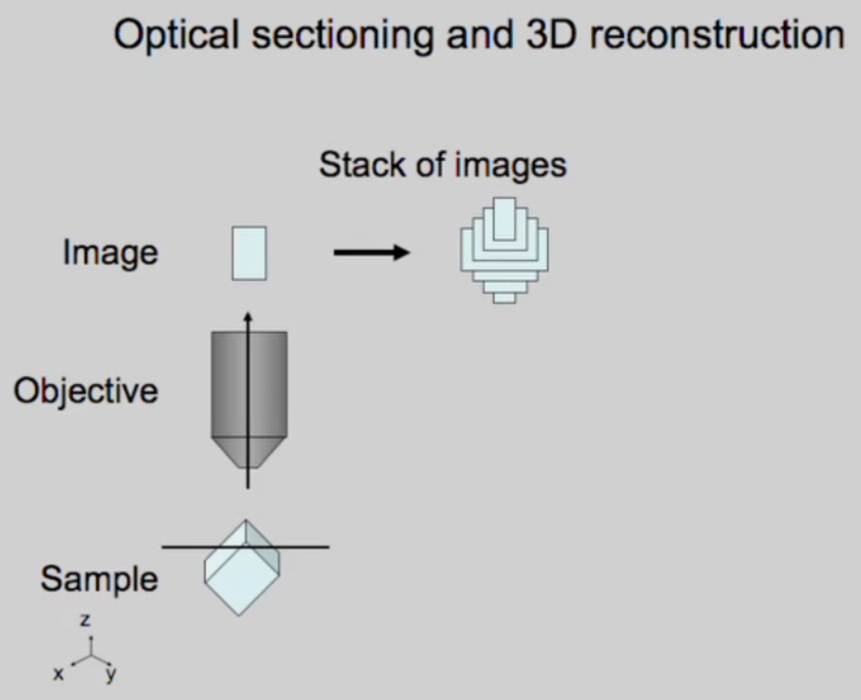

(ب) تولید تصویر سه بعدی در میکروسکوپ کانفوکال

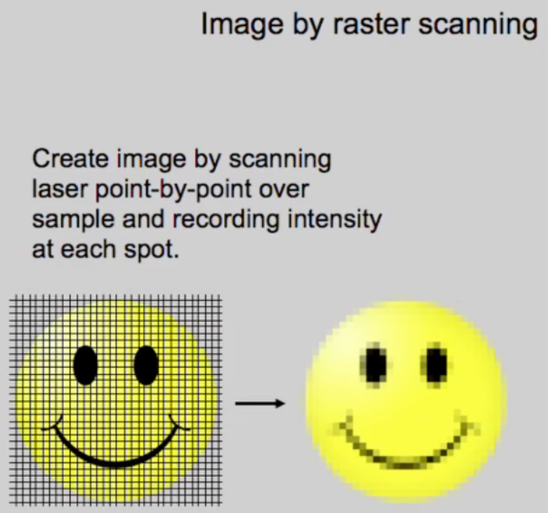

فرآیند تولید یک تصویر سه بعدی در میکروسکوپ کانفوکال شامل برش نوری و پشته‌بندی تصویر (optical sectioning and image stacking) است. در ادامه نحوه کار و نقش اجزای کلیدی آورده شده است:

1. لیزر:

* نقش: به عنوان یک منبع نور متمرکز عمل می کند که نور تک رنگ و منسجم را برای تحریک فراهم می کند. نمونه را به صورت نقطه به نقطه اسکن می کند.
* اهمیت: لیزر روشنایی دقیق یک نقطه کانونی کوچک را تضمین می کند که برای تصویربرداری با resolution بالا و بازسازی سه بعدی حیاتی است.

1. آینه دو رنگ(Dichroic Mirror):

* نقش: نور excitation تحریک کننده (لیزر) را از نور فلورسانس ساطع شده(emitted) جدا می کند. نور excitation را به سمت نمونه منعکس می کند و نور emitted فلورسانس با طول موج بلندتر را به آشکارساز منتقل می کند.
* اهمیت: روشنایی کارآمد و تشخیص نور فلورسانس را تضمین می کند و آلودگی نوری را کاهش می دهد.

1. Pinhole:

* نقش: دیافراگم کوچکی که فقط به نور متمرکز از صفحه کانونی اجازه می دهد تا به آشکارساز برسد. نور خارج از فوکوس مسدود می شود(Out-of-focus light is blocked).
* اهمیت: این سنگ بنای قابلیت برش نوری میکروسکوپ کانفوکال است که منجر به تصاویر با کنتراست بالا می شود.

1. آشکارساز (به عنوان مثال، Photomultiplier Tube - PMT):

* نقش: سیگنال فلورسانس را از نمونه پس از عبور از pinhole می گیرد.
* اهمیت: سیگنال نور را به سیگنال الکترونیکی برای تولید تصویر تبدیل می کند. آشکارسازهای پیشرفته ضبط کارآمد نور فلورسانس با شدت کم را تضمین می کنند.

تشکیل تصویر سه بعدی:

* لیزر نمونه را در صفحه x-y (افقی) در چندین سطح z (عمق) اسکن می کند.
* این سیستم بخش های نوری را در سطوح کانونی مختلف می گیرد.
* نرم افزار این بخش ها را برای بازسازی یک نمایش سه بعدی از نمونه روی هم می چیند.

این فرآیند اطلاعات فضایی بسیار دقیقی را فراهم می کند و میکروسکوپ کانفوکال را برای مطالعه ساختارهای پیچیده بیولوژیکی ضروری می کند.

همچنین تصویر صفحه بعد نحوه قرار گیری این قطعات کنار همدیگر را نشان می دهد.

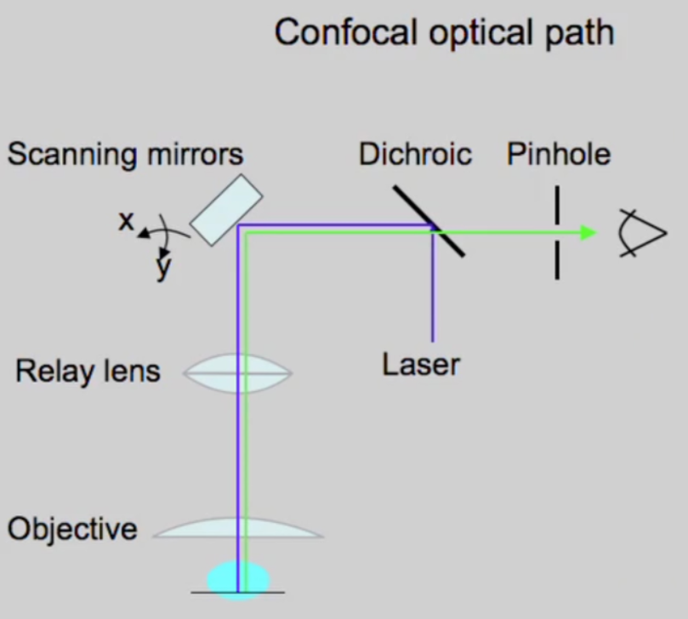

## سوال چهارم

(الف) Theoretical Limit: The Diffraction Barrier

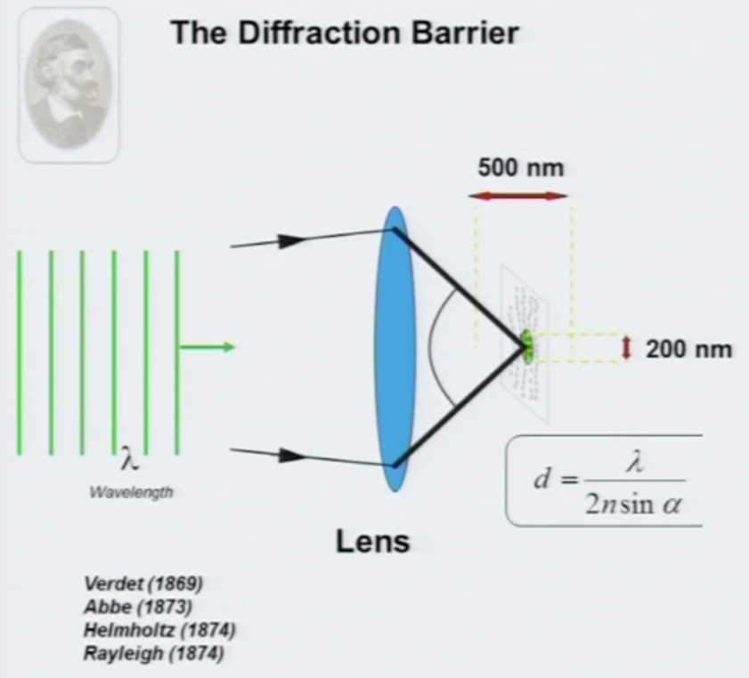

قدرت تفکیک میکروسکوپ های نوری معمولی توسط پراش نور(diffraction of light) محدود می شود که با فرمول Abbe توضیح داده شده است:

$$d=\frac{λ}{2n\sin\left(α\right)}$$

این محدودیت به این دلیل است که امواج نور هنگام عبور از دیافراگم های کوچک پخش می شوند و یک الگوی Airy disk ایجاد می کنند. در نتیجه:

* نقاط نزدیکتر از 200 نانومتر (رزولوشن جانبی: lateral resolution) یا 500 نانومتر (رزولوشن محوری: axial resolution) قابل تشخیص نیستند.

میکروسکوپی با وضوح فوق العاده (**Super-Resolution Microscopy**)

تکنیک‌های با Super-resolution با استفاده از روش‌های نوآورانه برای localize و تشخیص مولکول‌ها یا ساختارهای فلورسنت با دقت بالاتر، این محدودیت را دور می‌زنند:

1. میکروسکوپی Stimulated Emission Depletion (STED):

یک لیزر کاهش دهنده به شکل دونات(de-excitation light)، نور فلورسانس را در اطراف نقطه تحریک خاموش می کند و یک ناحیه فلورسنت کوچکتر باقی می گذارد.  
بهبود وضوح(resolution): ~20-50 نانومتر.  
شکل زیر ایده این روش را به وضوح نشان می دهد که با تابیدن نوری خاص(de-excitation light) انجام می شود. همچنین همان طور که در نمودار می بینیم با افزایش شدت نور لیزر کاهش دهنده، resolution بهتر می شود.

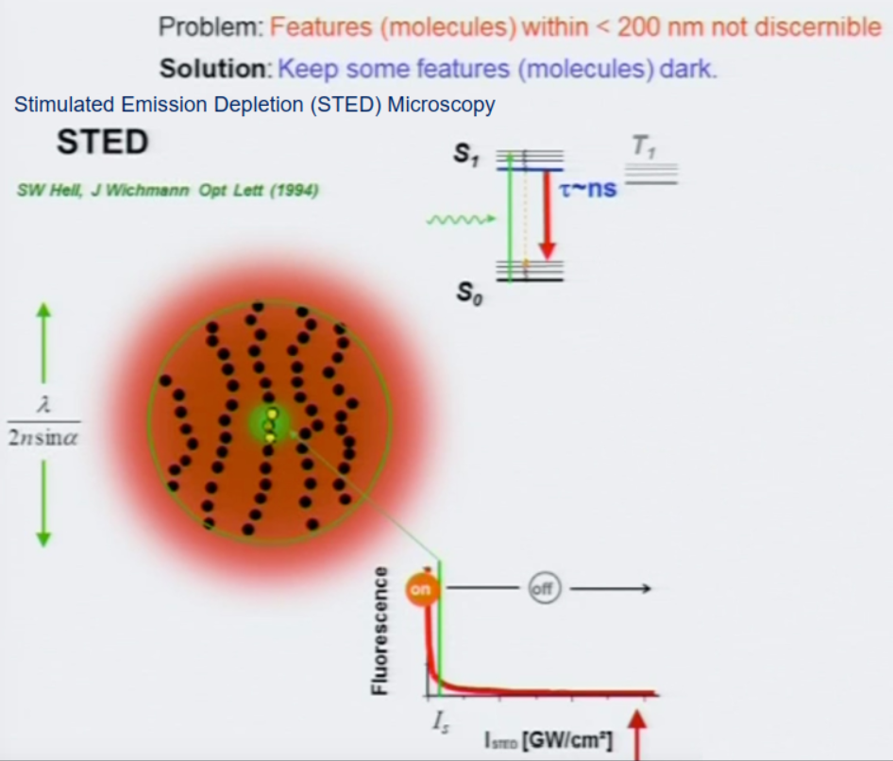

در واقع فرمول Theoretical Limit تبدیل به فرمول زیر میشود که میتوان با افزایش de-excitation light بر آن غلبه کرد.

$$d≅\frac{λ}{2n\sin\left(α\right)+\sqrt{1+\frac{I}{I_{s}}}}$$

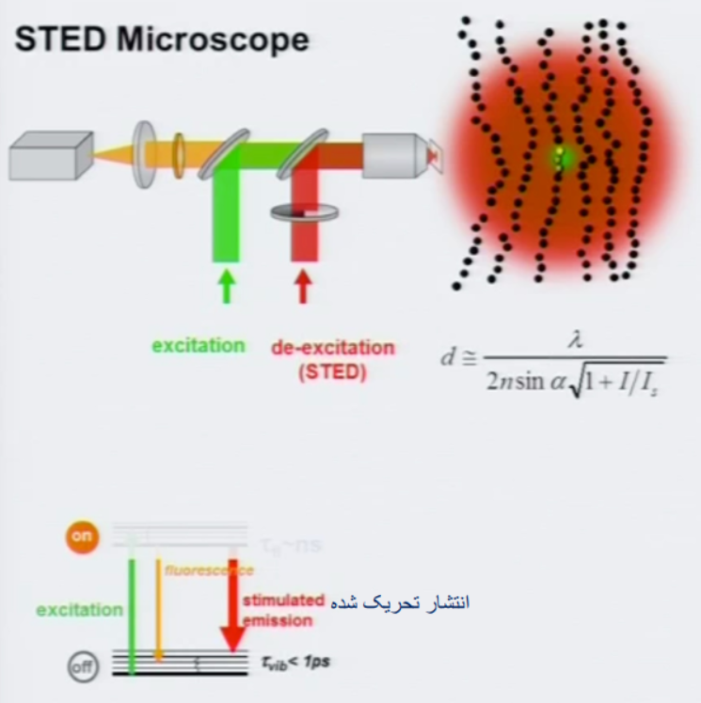

1. میکروسکوپی Photoactivated Localization Microscopy (PALM) و میکروسکوپ Stochastic Optical Reconstruction Microscopy (STORM):

از فلوروفورهای فعال کننده نور استفاده میکند که به طور تصادفی روشن/خاموش می شوند.

موقعیت تک تک فلوروفورها دقیقاً localized است و به وضوح(resolution) تا 10-20 ~ نانومتر می رسد.

1. میکروسکوپی Structured Illumination Microscopy (SIM):

برای استخراج اطلاعات با فرکانس بالا، فراتر از حد پراش(diffraction limit)، از patterned light illumination استفاده می کند.

بهبود وضوح(resolution): ~ 100 نانومتر

این تکنیک‌ها از خواص فیزیکی نور و فلورسانس برای دستیابی به وضوح نانومقیاس استفاده می‌کنند و امکان تجسم ساختارهای درون سلولی و فرآیندهای مولکولی را فراهم می‌کنند.

(ب)

(آ) میکروسکوپ STED که نوعی Super Resolution Microscope است یک انتخاب مناسب تر برای مطالعه جزئیات ساختاری نورون‌های هرمی مغز است، به‌ویژه هنگام بررسی ویژگی‌هایی در مقیاس نانو، مانند خارهای دندریتیک یا ساختارهای سیناپسی (dendritic spines or synaptic structures).

چرا میکروسکوپ STED؟

* Resolution: STED تصویربرداری با Super Resolution را ارائه می‌کند و حد پراش(diffraction limit) را برای دستیابی به جزئیات در سطح نانومتر می‌شکند. که به ویژه برای تجسم ساختارهای عصبی ظریف مانند سیناپس ها، خارهای دندریتیک یا اجزای اسکلت سلولی مفید است.
* Fluorescence Compatibility: از برچسب گذاری فلورسانس استفاده می کند که امکان تجسم انتخابی پروتئین ها یا اجزای عصبی خاص را فراهم می کند.
* قابلیت سه بعدی: می تواند تصاویر سه بعدی دقیق از شبکه های عصبی تولید کند.

همچنین در اسلاید های درس هم این مطلب را داشتیم:

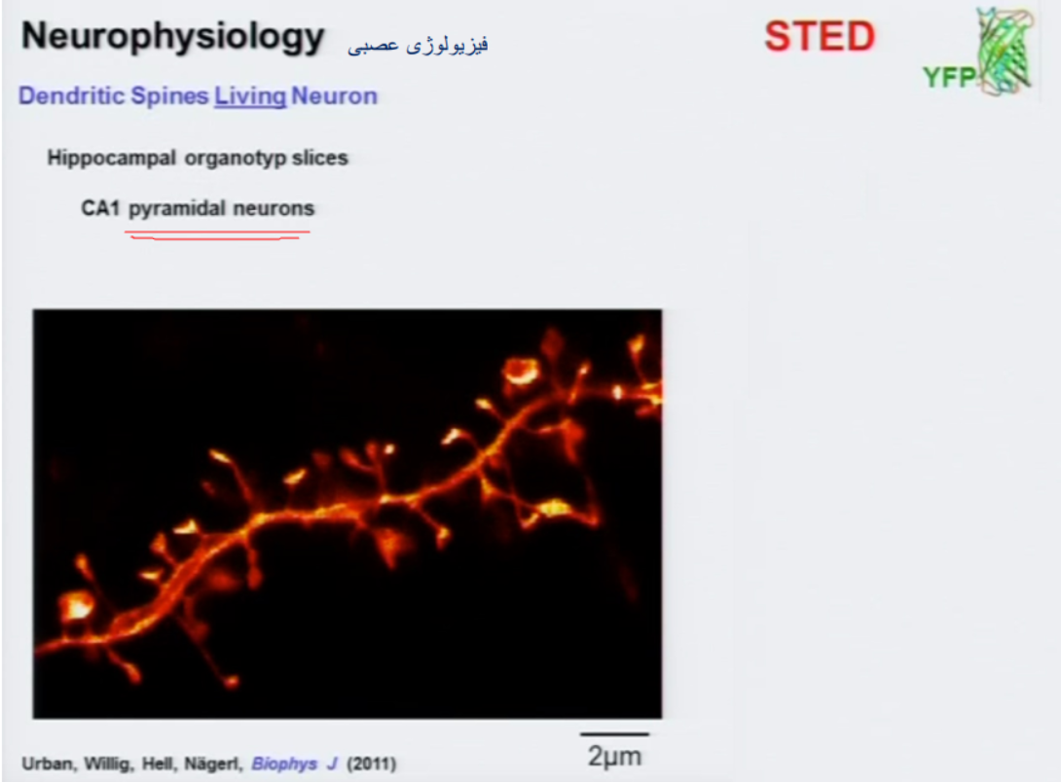

همچنین اگر به رزولوشن ultrastructural نیاز داشتیم میتوانیم از TEM نیز استفاده کنیم. چرا که وضوح فراساختاری را تا سطح نانومتر فراهم می کند که ایده آل برای مطالعه جزئیات دقیق اندامک های عصبی، اتصالات سیناپسی و ساختارهای درون سلولی است.

(ب) میکروسکوپ Bright-Field که نوعی میکروسکوپ نوری است مناسب تر است چرا که اندازه گلبول های سفید نسبتا بزرگ است و نیاز به رزولوشن خیلی زیادی نداریم.

دلیل: میکروسکوپ Bright-Field مقرون به صرفه(هزینه کم) است، به طور گسترده استفاده می شود و برای شمارش و تجزیه و تحلیل مورفولوژیکی اولیه گلبول های سفید خون کافی است.

* میکروسکوپ Bright-Field روش استاندارد برای معاینه معمول سلول های خونی است.
* smear های خون رنگ آمیزی شده (مثلاً رنگ آمیزی Wright-Giemsa) امکان تمایز انواع گلبول های سفید را فراهم می کند.

همچنین اگر نمیخواهیم از رنگ آمیزی (Staining) استفاده کنیم میکروسکوپ Phase Contrast گزینه مناسبی است.

(ج) میکروسکوپ Confocal یا میکروسکوپ Light Sheet Fluorescence برای این کار مناسب تر هستند.

دلیل: هر دو تکنیک تصویربرداری سه بعدی را امکان‌پذیر می‌کنند، اما میکروسکوپ Light Sheet Fluorescence روی نمونه‌های زنده ملایم‌تر(gentler) است و photodamage کمتری دارد.

میکروسکوپ Confocal:

* برای تولید تصاویر سه بعدی با resolution بالا از نمونه های زنده خیلی خوب هستند.
* Optical sectioning نور خارج از فوکوس(out-of-focus light) را به حداقل می رساند و درک عمق(depth perception) را در تصویربرداری سه بعدی بهبود می بخشد.

میکروسکوپ Light Sheet Fluorescence:

* در تصویربرداری از سلول های زنده با حداقل phototoxicity عالی است زیرا تنها صفحه مورد نظر را روشن می کند، photodamage را به حداقل می رساند و امکان تصویربرداری طولانی مدت از سلول های زنده را فراهم می کند.
* acquisition سریع، آن را برای مطالعه فرآیندهای پویا در نمونه های زنده ایده آل می کند.

(د) میکروسکوپ Super-Resolution مانند STED به همراه استفاده از مواد Fluorescence

دلیل استفاده از مواد Fluorescence:

* با برچسب‌گذاری اختصاصی پروتئین‌های غشایی، با استفاده از آنتی‌بادی‌ها یا مولکول‌های دارای برچسب فلورسنت، می توان مکان یابی(localization) و تعاملات پروتئین را مطالعه کرد.

میکروسکوپ STED (Super-Resolution):

* وضوح(resolution) در مقیاس نانو را ارائه می دهد، که از حد پراش(diffraction limit) میکروسکوپ فلورسنس معمولی فراتر می رود. که در اینجا چون پروتئین های غشایی در سطح nm هستند به این وضوح (فراتر از حد پراش) نیاز داریم.
* ایده آل برای مطالعه توزیع و خوشه بندی پروتئین های غشایی است. به بیان دیگر، STED برای مطالعه organization پروتئین های غشایی در مقیاس های ریز ضروری است.

## سوال پنجم

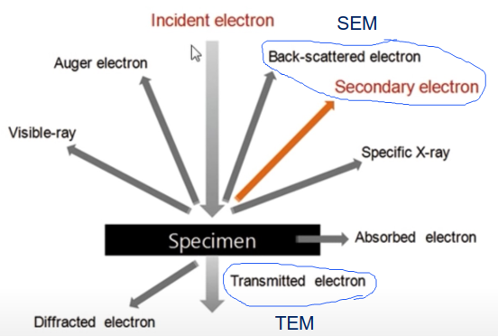

(الف) SEM (Scanning Electron Microscope) برای تصویربرداری از سطح نمونه مناسب تر است زیرا تصاویری با وضوح بالا از ساختارهای سطحی و توپولوژی ارائه می دهد. SEM با اسکن یک پرتو متمرکز از الکترون ها در سراسر سطح نمونه کار می کند. الکترون‌ها با نمونه برهمکنش می‌کنند و الکترون‌های ثانویه(econdary electrons) یا الکترون‌های پس پراکنده(backscattered electrons) تولید می‌کنند که برای ایجاد یک تصویر سه‌بعدی دقیق از سطح نمونه شناسایی می‌شوند. این امر SEM را برای بررسی کانتور و بافت یک سطح نمونه ایده آل می کند. در واقع:

* SEM برای تصویربرداری سطح و تجزیه و تحلیل توپوگرافی ایده آل است.
* سطح نمونه را با یک پرتو الکترونی متمرکز اسکن می کند و الکترون های ثانویه ساطع شده به دلیل برهمکنش سطحی را تشخیص می دهد.
* نتیجه یک تصویر 3D-like دقیق از سطح نمونه است که آن را برای مطالعه ساختارهای خط یا ویژگی های سطح مناسب می کند.

(ب) TEM (Transmission Electron Microscope) برای تصویربرداری از ساختارهای داخلی مناسب است. TEM با انتقال پرتوی الکترون از طریق یک بخش بسیار نازک از نمونه کار می کند. الکترون‌ها با اجزای داخلی نمونه برهمکنش می‌کنند و تغییرات در انتقال الکترون برای تشکیل یک تصویر دوبعدی بسیار دقیق از ساختارهای داخلی گرفته می‌شود. این به TEM اجازه می دهد تا جزئیات ظریفی مانند اندامک های سلولی یا مجتمع های پروتئینی را آشکار کند. در واقع:

* TEM یک پرتو الکترون را از طریق یک نمونه نازک انتقال می دهد.
* ساختارهای داخلی الکترون ها را بر اساس چگالی و ترکیب متفاوت پراکنده می کنند.
* تصویر به دست آمده یک projection دو بعدی از ویژگی های داخلی با وضوح بسیار بالا است که برای مطالعه ساختارهای داخلی مانند اندامک ها یا لایه های مواد ظریف ایده آل است.

(ج) تفاوت عملیاتی اولیه در نحوه تعامل پرتو الکترونی با نمونه است:

* SEM: الکترون ها در سراسر سطح اسکن می شوند و الکترون های ثانویه ساطع شده یا الکترون های پس پراکنده (secondary electrons or backscattered electrons) برای تولید تصویر سطح استفاده می شوند. تصاویر SEM معمولاً توپولوژی و بافت سطحی 3D-like را نشان می دهند.
* TEM: الکترون ها از یک نمونه بسیار نازک عبور می کنند و transmitted electrons تصویری را بر اساس تغییرات چگالی داخلی ایجاد می کنند. تصاویر TEM دو بعدی هستند و جزئیات داخلی را با وضوح بالاتر از SEM نشان می دهند.

این تفاوت به این معنی است که SEM در تجسم سطح برتر است، در حالی که TEM برای بررسی ساختارهای داخلی ایده آل است.

1. تفاوت نحوه تولید تصویر:

* SEM: الکترون های ثانویه یا پس پراکنده(secondary or backscattered electrons) را از سطح نمونه تشخیص می دهد.
* TEM: الکترون ها را از طریق یک نمونه نازک منتقل می کند و الکترون ها در سمت دیگر شناسایی می شوند.

1. تاثیر روی نوع تصاویر:

* SEM تصاویر سطحی شبه سه بعدی(3D-like) را تولید می کند که برای مطالعات بافت و توپوگرافی مناسب است.
* TEM تصاویر دو بعدی از ساختارهای داخلی تولید می کند و وضوح اتمی یا نزدیک به اتمی را برای مطالعه جزئیات دقیق داخل نمونه ارائه می دهد.

(د) آماده سازی نمونه برای SEM

برای به دست آوردن تصویر سطحی با بالاترین کیفیت با استفاده از SEM:

* خشک کردن(Drying): برای جلوگیری از فروپاشی یا آسیب در شرایط خلاء، از خشک شدن کامل نمونه اطمینان حاصل میکنیم. همچنین اطمینان حاصل کنیم که سطح نمونه تمیز، خشک و عاری از آلودگی است.
* پوشش رسانا(Conductive Coating): یک لایه نازک از مواد رسانا، مانند طلا، پلاتین، یا کربن، اعمال میکنیم تا اثرات برا االکتریکی(charging) ناشی از برهمکنش پرتو الکترونی را به حداقل برسانیم. این امر به ویژه برای نمونه های غیر رسانا مهم است.
* Mounting (Fixation): نمونه را با استفاده از چسب یا نوار رسانا (به عنوان مثال، با استفاده از glutaraldehyde) بر روی یک SEM stub ثابت میکنیم. چرا که نمونه های بیولوژیکی برای حفظ یکپارچگی ساختاری باید ثابت شوند.
* خلاء (Vacuum): نمونه را در یک محفظه با خلاء بالا قرار دهیم تا از پراکندگی الکترون توسط مولکول های هوا جلوگیری شود.

(ر) برای مشاهده ساختارهای داخلی با استفاده از TEM:

* برش بسیار نازک: نمونه را با استفاده از ultramicrotomeبه بخش هایی با ضخامت کمتر از 100 نانومتر   
  (~50–100 nm) برش دهیم.
* تثبیت (Fixation): ساختارهای سلولی را با استفاده از فیکساتورهای(fixatives) شیمیایی مانند glutaraldehyde یا osmium tetroxide تثبیت کنیم.
* رنگ‌آمیزی (Staining): با رنگ‌آمیزی با فلزات سنگین مانند اورانیل استات یا سیترات سرب که به ساختارهای خاص متصل می‌شوند و تفاوت‌های چگالی الکترون را بهبود می‌بخشند، کنتراست را افزایش دهیم.
* Embedding: برای تسهیل sectioning و حفظ فراساختار(ultrastructure)، نمونه را در رزین قرار دهیم.
* نصب (Mounting): section ها را روی یک شبکه TEM ساخته شده از موادی مانند مس یا طلا قرار دهیم.
* خشک کردن (Drying): اطمینان حاصل کنیم که نمونه خشک و عاری از آلودگی است.

(ز) مزایای SEM:

* تصاویر سطحی 3D-like را برای مطالعات توپولوژیکی ارائه می دهد.
* آماده سازی ساده تر نمونه در مقایسه با TEM (نیازی به برش فوق العاده نازک ندارد).
* عمق میدان بزرگتر(Larger depth of field) برای بررسی نمونه های بزرگتر.
* با نمونه های فله ای (bulk samples) کار می کند.
* فرآیند تصویربرداری سریعتر در مقایسه با TEM.

محدودیت های SEM:

* Resolution محدود تر در مقایسه با TEM.
* فقط ساختارهای سطحی قابل مشاهده است.
* نمی توان ساختارهای داخلی را تجسم کرد.
* نمونه های غیر رسانا نیاز به پوشش رسانا(conductive coating) دارند که می تواند جزئیات ظریف را پنهان کند.

مزایای TEM:

* وضوح برتر برای مشاهده ساختارهای نانو مقیاس.
* تصاویر 2 بعدی دقیق از ویژگی های داخلی را ارائه می دهد.
* ایده آل برای مطالعه فراساختارها (ultrastructures)، مانند اندامک ها یا مجتمع های پروتئینی.

محدودیت های TEM:

* به آماده سازی نمونه بسیار نازک نیاز دارد که می تواند چالش برانگیز و وقت گیر باشد.
* محدود به تصویربرداری دو بعدی بدون tomography.
* گران و پیچیده برای عملیات.

(و) تکنیک های ترکیبی: SEM و TEM می توانند به ترتیب با ارائه اطلاعات سطحی و ساختاری داخلی یکدیگر را تکمیل کنند. ترکیب SEM و TEM زمانی ارزشمند است که ساختارهای سطحی و داخلی نمونه نیاز به تجزیه و تحلیل داشته باشند.

مثال تحقیقاتی: در زیست شناسی سلولی(cellular biology)، مطالعه ساختار سطحی باکتری با استفاده از SEM و فراساختار (ultrastructure) داخلی با استفاده از TEM می تواند به درک اثرات دارو بر دیواره سلولی و اندامک های داخلی کمک کند.

مثال دیگر: در علم مواد، تجزیه و تحلیل خواص سطحی (SEM) و ساختار کریستالی (TEM) یک nanomaterial می تواند بینش جامعی در مورد خواص و کاربردهای بالقوه آن ارائه دهد.

یک مثال دیگر: مطالعه Biomaterials

* از SEM برای بررسی مورفولوژی سطح biomaterial scaffold استفاده می شود.
* از TEM برای مطالعه فراساختار داخلی، مانند نانوتخلخل(nanoporosity) یا نانوذرات جاسازی شده(embedded nanoparticles) استفاده می شود.

ترکیب این روش ها درک جامعی از خواص مواد در هر دو مقیاس ماکرو و میکرو فراهم می کند.

## سوال ششم

(آ) چالش ها:

* ناهمگونی میتوکندری ها (تنوع ساختاری): میتوکندری ها اشکال، اندازه ها و contrast های متنوعی را در بافت های مختلف سلولی از خود نشان می دهند (به عنوان مثال، مورفولوژی های لوله ای، کروی یا شاخه ای) که تقسیم بندی consistent را دشوار می کند.
* محدودیت‌های مجموعه داده: بیشتر مجموعه داده‌های قبلی مانند MitoEM همگن هستند و از بافت‌های خاص (مثلاً مغز) مشتق شده‌اند و تعمیم مدل را به سایر محیط‌های سلولی محدود می‌کنند. همچنین مجموعه داده ها کیفیت متفاوتی دارند.
* زمینه های سلولی بهم ریخته (Cluttered Cellular Contexts): محیط های متراکم با اندامک های همپوشانی شده (همپوشانی میتوکندری با بقیه ساختار ها) می تواند منجر به false positives و عملکرد تقسیم بندی(segmentation) ضعیف شود.
* مصنوعات و تنوع آماده سازی (Artifacts and Preparation Variability): تغییرات در آماده سازی نمونه (به عنوان مثال، رنگ آمیزی، جاسازی، یا پروتکل های تصویربرداری) ناسازگاری را ایجاد می کند.
* Scale of Annotation: حاشیه نویسی میتوکندری ها در داده های EM سه بعدی کار سختی است و نیاز به برچسب گذاری دستی متراکم دارد که برای مجموعه داده های بزرگ غیر عملی است.

راه حل های مطالعه:

* ایجاد مجموعه داده ناهمگن:
  + مجموعه داده CEM1.5M شامل 1.5 میلیون تصویر 2 بعدی EM متنوع و بدون برچسب از بافت های مختلف سلولی و بافتی است.
  + مجموعه داده های CEM-MitoLab ترکیبی از حاشیه نویسی های بررسی شده توسط متخصصان و جمع سپاری (crowdsourced) شده است که بیش از 135000 نمونه میتوکندری را در بر می گیرد.
* Generalist Model (MitoNet): این مطالعه MitoNet را معرفی کرده که بر روی یک مجموعه داده بسیار متنوع (CEM1.5M و CEM-MitoLab) شامل بیش از 1.5 میلیون تصویر بدون بر چسب و 135000 نمونه میتوکندری annotated آموزش دیده است. این ناهمگونی توانایی مدل را برای تعمیم در بافت های مختلف و پروتکل های آماده سازی نمونه بهبود می بخشد.
* Efficient Annotation Workflow: مجموعه داده با استفاده از انبوه سپاری(crowdsourcing) تنظیم شده است، و از حاشیه نویسی های غیرمتخصص برای گسترش کارآمد تنوع مجموعه داده استفاده می کند.
* پس پردازش پیشرفته (Advanced Post-Processing): تکنیک هایی مانند intersection-over-area merging، فیلتر میانه، و استنتاج ortho-plane برای اصلاح segmentation و رفع چالش ها در تصویربرداری حجمی سه بعدی به کار گرفته شده است.
* ابزار empanada به کاربران اجازه می دهد تا استنتاج، تجسم نتایج و تصحیح بخش بندی ها را به طور موثر انجام دهند.

(ب) نقش MitoNet:

* MitoNet، بر اساس معماری Panoptic-DeepLab، instance segmentation از میتوکندری‌ها را در مجموعه داده‌های 2 بعدی و 3 بعدی EM انجام می‌دهد.
* semantic segmentation (شناسایی مناطق میتوکندری) را با instance segmentation (تشخیص میتوکندری‌های individual) ترکیب می‌کند.
* MitoNet مراکز میتوکندری را شناسایی می‌کند و برای ترسیم دقیق میتوکندری‌های individual ، pixel offsets را پیش‌بینی می‌کند.
* Scalable Segmentation دارد یعنی مجموعه‌های داده با وضوح‌ها و مقیاس‌های مختلف را مدیریت می‌کند و تعداد زیادی از میتوکندری‌ها را در هر دو زمینه دوبعدی و سه‌بعدی segment می‌کند.

اهمیت استفاده از یک مدل کلی(عمومی):

* یک مدل کلی(general) مانند MitoNet برخلاف مدل‌های تخصصی نیاز به آموزش مجدد در هر مجموعه داده جدید را از بین می برد، گردش کار(workflow) را ساده می کند و در زمان و منابع صرفه جویی می کند. (از چرخه تکراری حاشیه نویسی، آموزش مجدد و استنتاج برای پروژه های جدید اجتناب می کند.)
* توانایی مدل در تعمیم، آن را قادر می‌سازد تا شرایط مختلف تصویربرداری، بافت‌ها و محیط‌های سلولی را به طور موثر مدیریت کند و آن را به یک راه‌حل مقیاس‌پذیر برای مطالعات میتوکندریایی در مقیاس بزرگ تبدیل می‌کند. در واقع، عملکرد قوی را در زمینه‌های مختلف سلولی و پروتکل‌های تصویربرداری تضمین می‌کند و وابستگی به تنظیم دقیق مدل‌های فشرده را کاهش می‌دهد.
* کاربرد گسترده تر دارد. طراحی کلی آن را قادر می سازد تا در بافت ها، ارگانیسم ها و تکنیک های تصویربرداری کار کند، که برای مطالعات بیولوژیکی جامع حیاتی است.
* حتی زمانی که segmentation اولیه کمتر از حد مطلوب باشد، MitoNet به عنوان یک نقطه شروع قوی برای تنظیم دقیق با حداقل داده‌های برچسب‌دار اضافی عمل می‌کند. (Transfer learning)

(ج) Panoptic-DeepLab:

* معماری: یک چارچوب رمزگذار-رمزگشا از پایین به بالا(bottom-up encoder-decoder framework) که خروجی های semantic segmentation، instance segmentation، instance centers و offset ها را به طور همزمان پیش بینی می کند.
* Resolution خروجی: شامل PointRend، روشی است که به طور مکرر مرزهای تقسیم‌بندی را اصلاح می‌کند و از خروجی با وضوح بالا حتی از ورودی‌های downsampled اطمینان حاصل می‌کند.
* Adaptability: مناسب برای segmentation فیلدهای بزرگ با تعداد نامحدودی از اشیاء در view است. (مقیاس برای کنترل تعداد زیادی از اشیاء در یک میدان دید)

R-CNN Mask:

* رویکرد بالا به پایین (Top-Down Approach): ابتدا اشیاء را تشخیص می دهد (از طریق bounding boxes) و سپس تقسیم بندی را اعمال می کند که تعداد اشیاء ی را که می تواند به طور همزمان مدیریت کند محدود می کند. (region proposals را ایجاد می کند و سپس آنها را به صورت ماسک هایی برای اشیاء individual اصلاح می کند.)
* وابستگی به Bounding Box: برای instance separation متکی به bounding boxes است، که می‌تواند در ساختارهای متراکم یا نامنظم مانند میتوکندری شکست بخورد.
* سربار محاسباتی: به منابع محاسباتی بیشتری نیاز دارد و ممکن است برای مجموعه داده های بزرگ کندتر از Panoptic-DeepLab باشد.
* Detection با تعداد پیشنهادات تولید شده (number of proposals generated) محدود می شود.

تفاوت کلیدی:

Panoptic-DeepLab برای task های تقسیم‌بندی با high-density (مانند میتوکندری در محیط‌های شلوغ) مناسب‌تر است، در حالی که R-CNN Mask ممکن است در چنین سناریوهایی با scaling مشکل داشته باشد.

چرا Panoptic-DeepLab برای تقسیم بندی میتوکندری بهتر است:

* از محدودیت های تحمیل شده توسط bounding boxes جلوگیری می کند و آن را برای ماهیت متراکم و دارای همپوشانی میتوکندری مناسب تر می کند.
* توانایی آن برای اصلاح بخش‌بندی‌ها در سطح پیکسل (از طریق PointRend) برای ثبت دقیق مورفولوژی‌های میتوکندری بسیار مهم است.

پایان